可信电子成绩单服务
学生端操作手册

目录
1.首页 3
2.邮件管理 3
2.1添加邮箱 3
2.2修改邮箱 4
3.服务申请 5
3.1选择服务 5
3.2校验邮箱 5
3.3在线支付 6
3.4查看订单状态 6
4.我的订单 6
5.个人中心 7

1.首页
首页显示学生个人基本信息、日历、新闻通告、我的消息及可用服务。
个人基本信息：包含姓名、年级、专业等；
新闻公告：显示系统管理端推送的新闻消息；
可用服务：包含系统管理端定义的各种服务；
中英文切换：进行中文、英文之间切换

2.邮件管理
本菜单主要是设置电子凭证接收的邮箱地址，包含新增、修改、删除功能。

2.1添加邮箱
点击【添加】，输入邮箱地址—抄送地址—邮件标题—邮件内容，点击【确定】完成邮箱地址创建成功，支持邮箱抄送功能。
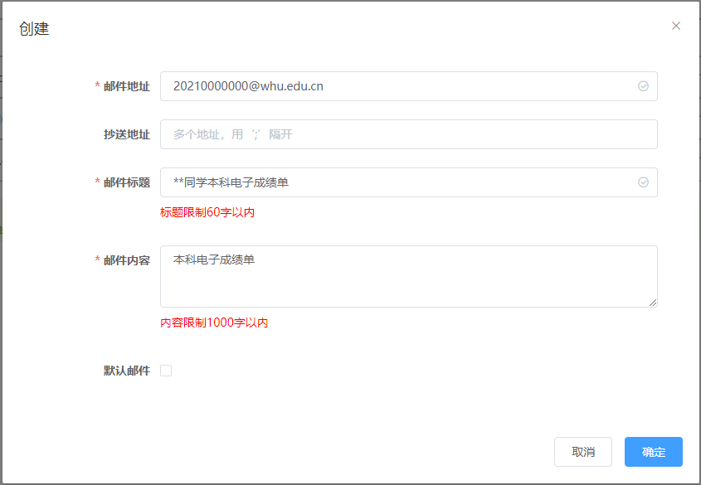
  - 图 邮件管理添加页面

2.2修改邮箱
点击【修改】，输入需要修改的邮箱地址—抄送地址—邮件标题—邮件内容，点击【确定】完成邮件修改操作。
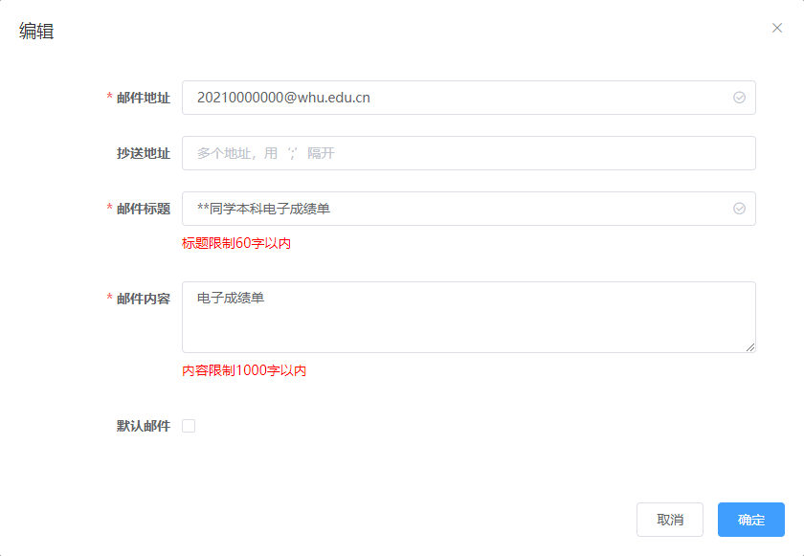
3.2图 邮件管理修改界面

3.服务申请
本菜单主要用于申请学生电子凭证业务。在服务申请阶段可预览所需打印凭证打印结果，和查看收费标准。

3.1选择服务
点击在线申请进入选择服务，根据自身需要选择不同的凭证类型，预览凭证打印结果，确认无误后，点击同意用户协议，进入下一步。
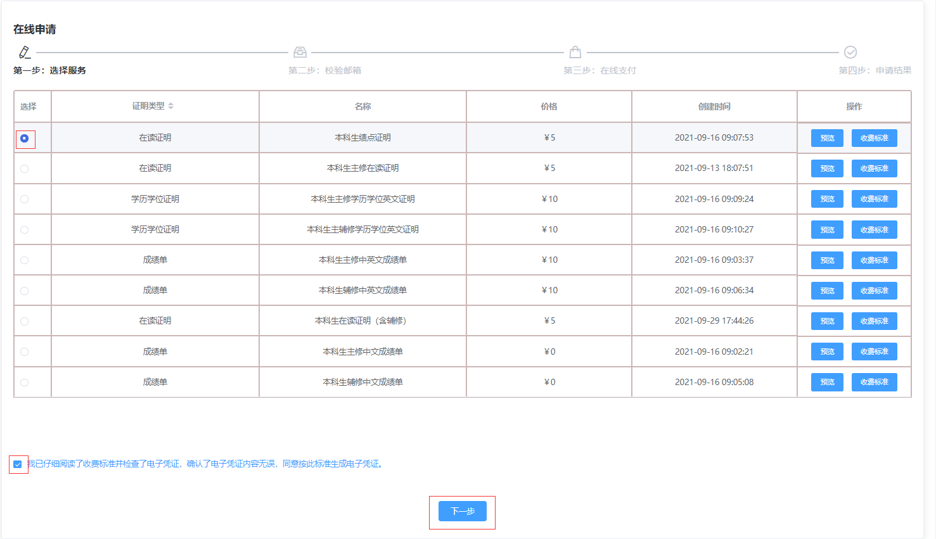
4.1 图 选择服务界面

3.2.校验邮箱
选择需要发送的邮箱地址，核对邮箱地址，无误则点击“提交订单”进入下一步操作，不对返回邮箱管理,修改为正确邮箱再重新申请。
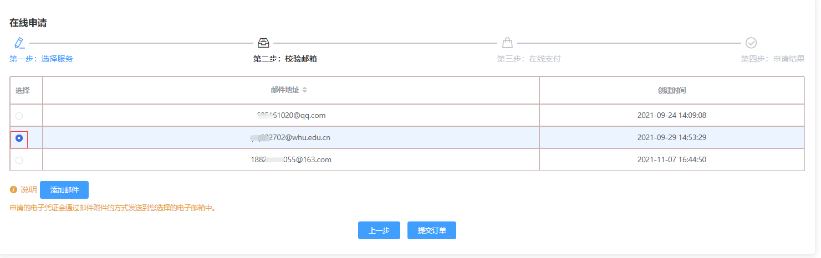
4.2 图 校验邮箱界面

3.3.在线支付
确认邮箱后，进入在线支付环节，根据后台管理端设置的收费标准，选择支付方式，确认支付。
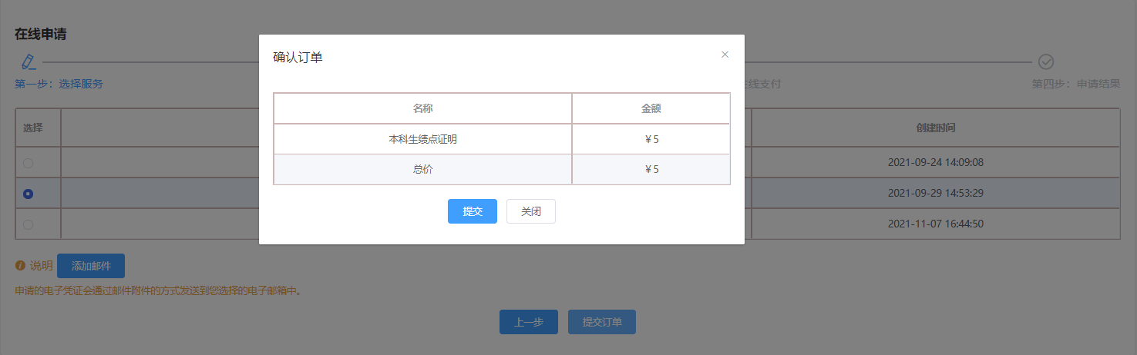
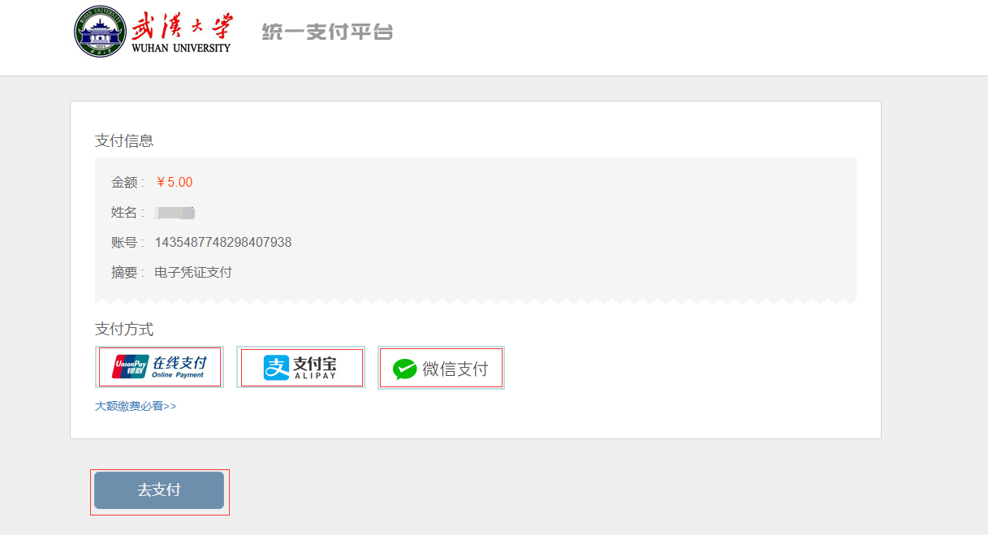
4.3 图 在线支付界面

3.4.查看订单状态
支付完成后，查看订单状态，确认支付成功，到邮箱中查看是否已收到邮件。
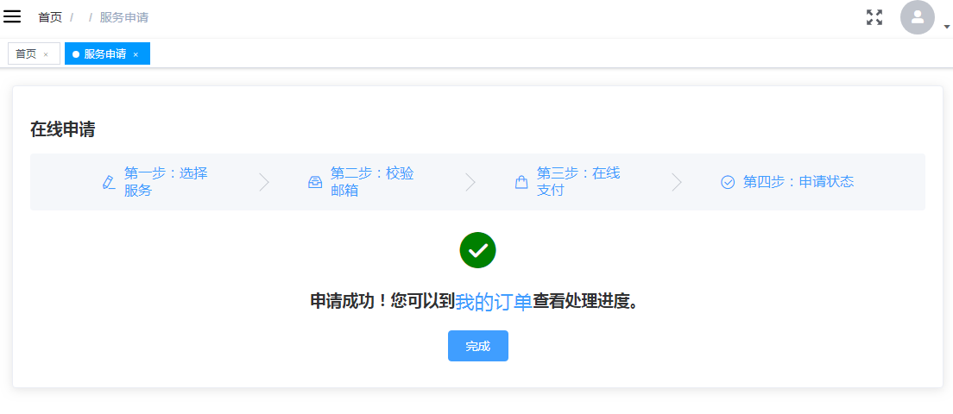

4.4 图 申请状态界面

4.我的订单
查看历史订单状态，可通过订单号、申请状态等查询条件进行查找。
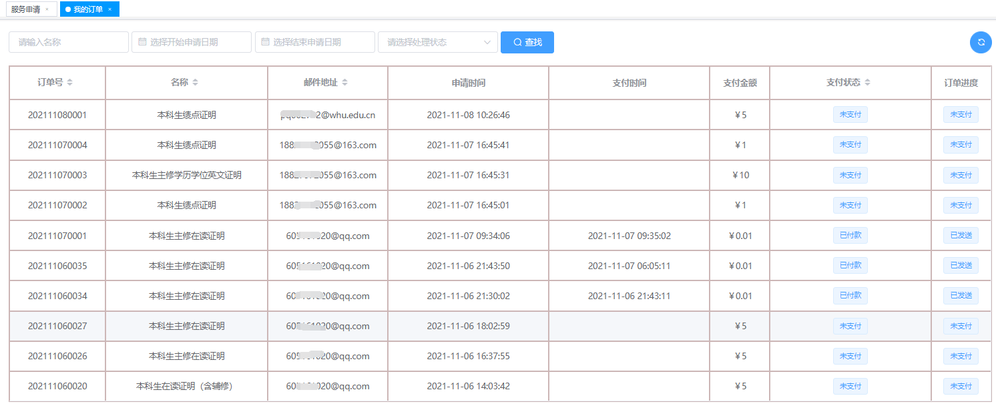
5 图 我的订单界面
通过邮箱获取到可信电子凭证后，可以在学信网电子成绩单验证页面（https://www.chsi.com.cn/cjdyz/index）进行验真。
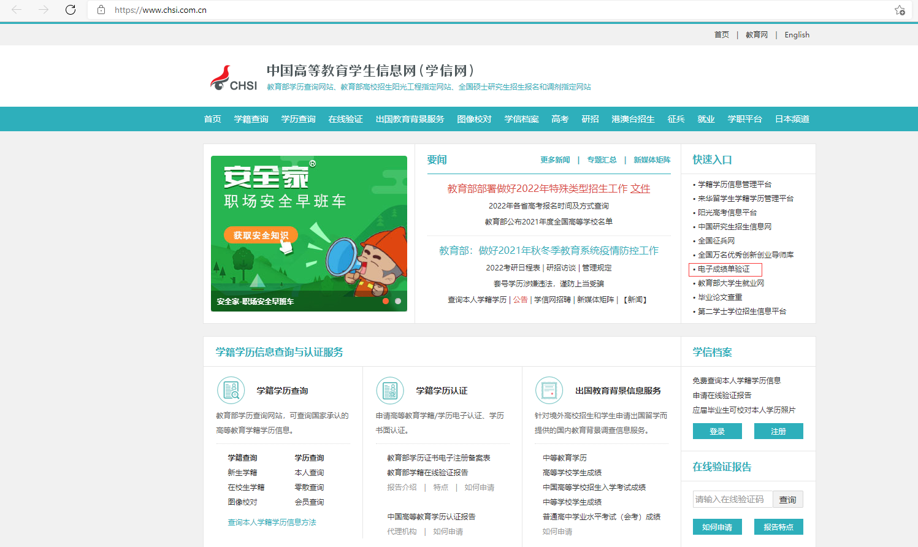
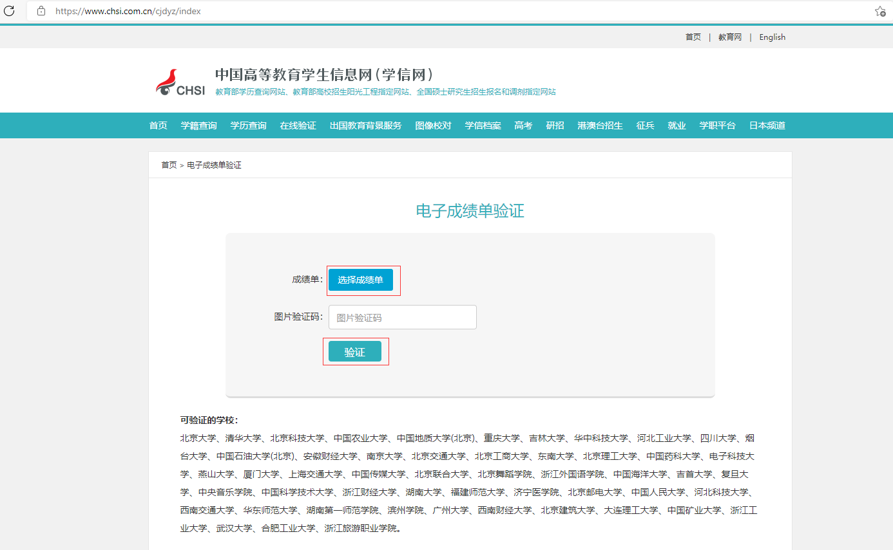
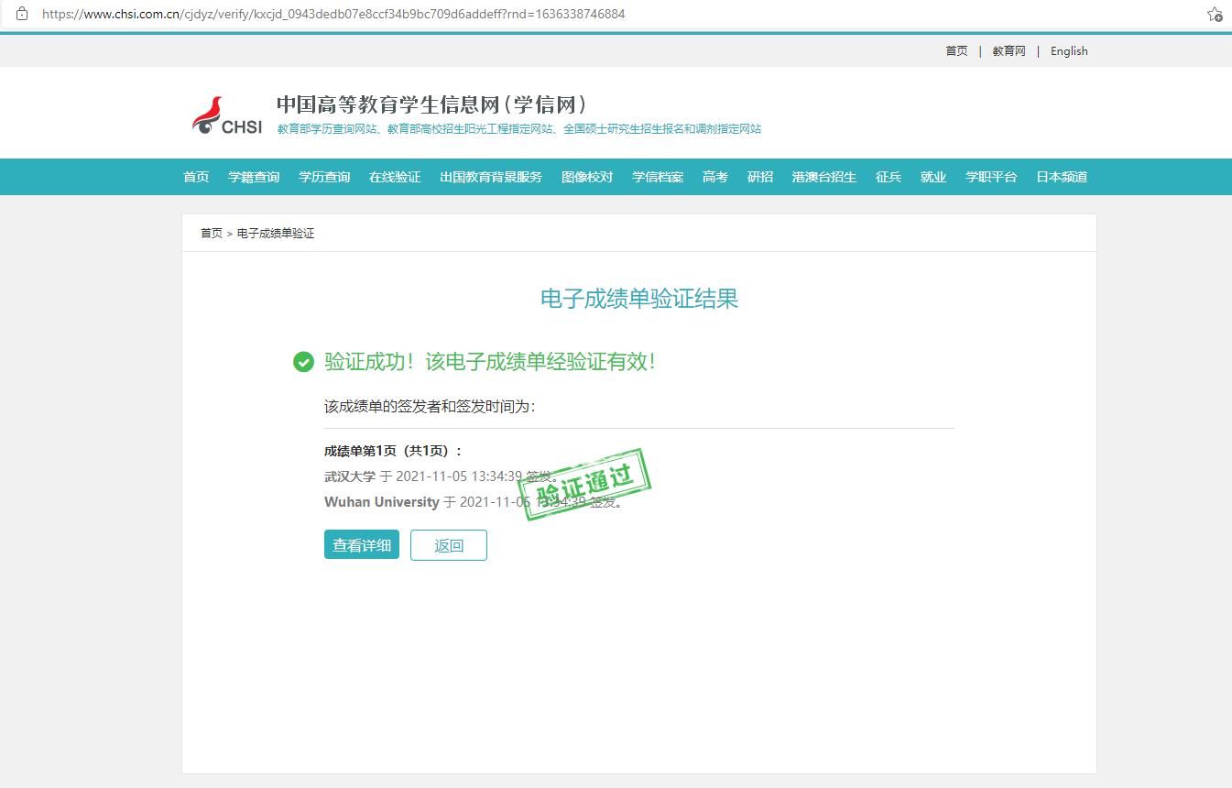
6 图 在线验证界面

5.个人中心
个人中心主要用于设置用户的联系方式（手机号、邮箱、联系QQ）。修改完之后点击【更新】即可保存修改过后的信息。
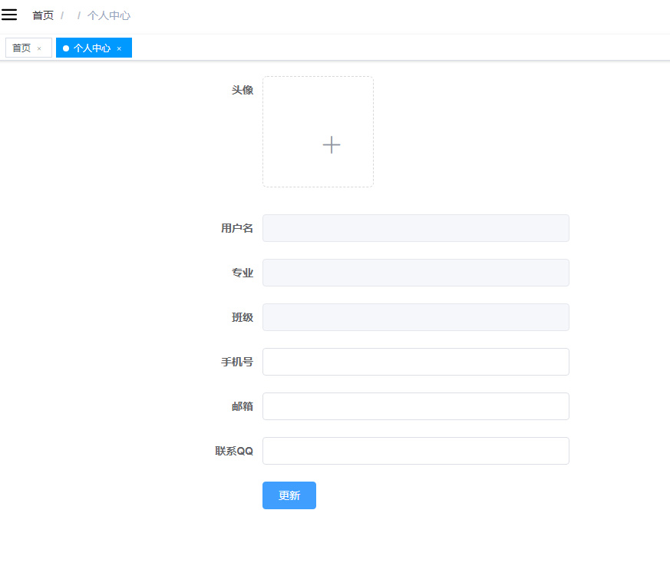
6 图 个人中心界面

